**RESOLUÇÃO DA DIRETORIA COLEGIADA – RDC Nº 9, DE 2 DE JANEIRO DE 2001**

**(Publicada em DOU nº 14-E, de 19 de janeiro de 2001)**

**(Revogada pela Resolução – RDC nº 71, de 22 de dezembro de 2009)**

~~A~~ **~~Diretoria Colegiada da Agência Nacional de Vigilância Sanitária~~**~~, no uso da atribuição que lhe confere o art. 11 inciso IV, do Regulamento da ANVISA aprovado pelo Decreto 3.029, de 16 de abril de 1999, c/c § 1° do art. 111 do Regimento interno aprovado pela Portaria n° 593, de 25 de agosto de 2000, em reunião realizada em 28 de dezembro de 2000, adotou a seguinte Resolução de Diretoria Colegiada e eu, Diretor-Presidente, determino a sua publicação:~~

~~Art. 1º Aprovar o Regulamento Técnico de Soluções Parenterais de Pequeno Volume.~~

~~Art. 2° Fica concedido o prazo de 180 (cento e oitenta) dias para o cumprimento do Regulamento Técnico, objeto desta Resolução.~~

~~Parágrafo único. Findo o prazo estabelecido no caput deste artigo os estabelecimentos infratores ficarão sujeitos às penalidades previstas na Lei n° 6 437, de 20 de agosto de 1977.~~

~~Art. 3° Os processos de registro que já se encontram tramitando na Agência Nacional de Vigilância Sanitária devem atender às exigências previstas nesta Resolução, a partir de sua publicação.~~

~~Art. 4° Esta Resolução de Diretoria Colegiada entra em vigor na data de sua publicação.~~

~~GONZALO VECINA NETO~~

**~~ANEXO~~**

**~~REGULAMENTO TÉCNICO DE SOLUÇÕES PARENTERAIS DE PEQUENO VOLUME~~**

~~1. OBJETIVO~~

~~Este Regulamento Técnico visa padronizar embalagem e rotulagem das soluções parenterais, acondicionadas em recipientes com capacidade inferior a 100 mL, objetivando maior segurança na sua utilização.~~

~~2. REFERÊNCIAS~~

~~2.1. BRASIL. Lei n.° 5991 de 17 de Dezembro de 1973. Dispõe sobre o controle sanitário do comércio de drogas, medicamentos, insumos farmacêuticos e correlatos e dá outras providências. Diário Oficial [da República Federativa do Brasil]. Brasília, V.1, p. 013049, 19 de dezembro. 1973. Seção 1, pt. 1.~~

~~2.2. BRASIL. Decreto n.° 74.170, de 10 de junho de 1974. Regulamenta a Lei n.° 5991, de 17 de dezembro de 1973, que dispõe sobre o controle sanitário do comércio de drogas, medicamentos, insumos farmacêuticos e correlatos e dá outras providências. Diário Oficial [da República Federativa do Brasil]. Brasília,v.1, n. 110, p. 006630, 11 de jun. de 1974. Seção I, pt. 1.~~

~~2.3. BRASIL. Lei n.° 6360, de 23 de Setembro de 1976. Dispõe sobre a Vigilância Sanitária a que ficam sujeitos os medicamentos, as drogas, os insumos farmacêuticos e correlatas, cosméticos, saneantes e outros produtos, e dá outras providências. Diário Oficial [da República Federativa do Brasil]. Brasília, n.° 183, p. -012647. 24 de set. 1976. Seção I pt.1.~~

~~2.4. BRASIL. Decreto n.° 79.094, de 5 de Janeiro de 1977. Regulamenta a Lei 6360, de 23 de setembro de 1976, que submete a Sistema de Vigilância Sanitária, os medicamentos, insumos farmacêuticos, drogas, correlatos, cosméticos, produtos de higiene, saneantes e outros. Diário Oficial [da República Federativa do Brasil]. Brasília, v.1, n.5, p. 011, 7 jan. 1997. Seção I pt.1.~~

~~2.5. BRASIL. Decreto n.° 793 de 5 de abril de 1993. Altera os Decretos 74.710 de 10 de junho de 1974, de 05 de janeiro de 1977, que regulamentam, respectivamente, as Leis 5991 de 17 de janeiro-de 1973, e 6360, de 23 de setembro de 1976, e dá outras providências. Diário Oficial da [República Federativa do Brasil]. Brasília, v.1, n.65, p:004397, 6 de abril. 1993. Seção I pt.1.~~

~~2.6. BRASIL. Portaria n.° 68, de 10 de maio de 1996. Padroniza as ampolas dos medicamentOs cloreto de potássio, gluconato de cálcio, aminofilina, cloreto de sódio de glicose apresentados sob a forma injetável em ampola de 10 ml, em suas diferentes concentrações. Diário Oficial [da República Federativa do Brasil]. Brasília, v,I., n. 92, p. 826. 14 de maio. 1996. Seção 1. Pt 1.~~

~~2.7. BRASIL. Portaria n.° 88, de 28 de maio de 1996. Aprova o regulamento técnico metrológico, que com esta baixa, estabelecendo critérios para medição quantitativa a ser utilizada nos produtos previamente medidos sem a presença do consumidor. Diário Oficial [ da República Federativa do Brasil]. Brasília, v. 1. p.9589 a 9590, 31 de maio de 1996. Seção I. Pt.1.~~

~~2.8. BRASIL. Portaria n.° 344 de 12 de maio de 1998. Aprova o Regulamento Técnico sobre substâncias e medicamentos sujeitos a controle especial. Diário Oficial da [República Federativa do Brasil]. Brasília, v.1, n.21-E, p.1 fev. 1999. Seção I, pt.1.~~

~~2.9. BRASIL. Portaria n.° 802, de 08 de outubro de 1998. Institui o sistema de controle e fiscalização em toda a cadeia dos produtos farmacêuticos . Diário Oficial da [República Federativa do Brasil]. Brasília, v.1, n.24-E, p. 036, 4 de fev. 1999. Seção I, pt.1.~~

~~2.10. CANADIAN Standard Association. Standard for user applied drug tabels in anaesthesia and critical care; CAN/CSA - Z327 -M91.~~

~~2.11. EUROPEAN Commision. A guideline on the readability of the label and package leaflet of medicinal products for human.~~

~~2.12. Padronização para rótulos de drogas usadas em anestesiologia, a e terapia intensiva - NBR 14490. Rio de Janeiro: ABNT, abril. 2000.-8p.~~

~~2.13. THE AMERICAN Society for Testing and Materials: Standard specification for labels forsmall - volume (less tham 100 ml) parenteral drug containers: designation: D4267/83.~~

~~2.14. THE AMERICAN Society for Testing and Materials. Standard specification for user applied drug labels in anesthesiology: designation D4774-93.~~

~~2.15. THE AMERICAN Society for Testing and Materials. Standard specification for identification of vials and ampoules containing concentated solution drugs to be diluted before use, designation D5022-95.~~

~~3.DEFINIÇÕES~~

~~Para os efeitos deste Regulamento Técnico, são adotadas as seguintes definições:~~

~~3.1. Embalagem Primária: Recipiente que fica em contato direto com o produto.~~

~~3.2. Embalagem Secundária: A que protege a embalagem primária para o transporte, armazenamento e distribuição.~~

~~3.3. Fármaco: Matéria-prima com atividade terapêutica.~~

~~3.4. Indelével: Texto ou impressão que não pode ser apagado ou destruído nas condições normais de uso.~~

~~3.5. Legível: Texto nítido, que pode ser lido.~~

~~3.6. Marca: nome dado ao medicamento, que identifique uma série de produtos de um mesmo fabricante ou que os distinga dos produtos de outros.~~

~~3.6. Medicamento: Produto farmacêutico, tecnicamente obtido ou elaborado, com finalidade profilática, curativa, paliativa ou para fins diagnóstico.~~

~~3.8. Nome genérico: nome do fármaco segundo a DCB - Denominação Comum Brasileira, e, na sua ausência, a DCI - Denominação Comum Internacional,~~

~~3.9. Recipiente: É a embalagem primária, representada por ampola, frasco-ampola, flaconete, seringa preenchida ou outras formas de apresentação de injetáveis de pequeno volume.~~

~~3.10. Rótulo: identificação impressa ou litogravada, bem como os dizeres pintados ou grafados a fogo, pressão ou decalco, aplicado diretamente sobre recipientes, vasilhames, invólucros, envoltórios, cartuchos ou qualquer outro protetor de embalagem.~~

~~3.11. Seringa Preenchida: seringa descartável, de vidro ou plástico, contendo dose única de um medicamento, para uso injetável.~~

~~3.12.Serviços de Saúde: estabelecimentos de saúde destinados a prestar assistência à população na promoção da saúde, na recuperação e na reabilitação de doentes, no âmbito hospitalar, ambulatorial e domiciliar.~~

~~3.13. Solução Parenteral de Pequeno Volume (SPPV): Solução estéril e apirogênica, acondicionada em recipiente com capacidade inferior a 100 mL, para administração por via parenteral.~~

~~4. ABRANGÊNCIA~~

~~4.1. Exclui-se deste Regulamento Técnico as SPPV envasadas em bolsas plásticas, vacinas e hemoderivados,~~

~~4.2. Esta Resolução não exime o fabricante de atender as demais exigências técnicas constantes dos compêndios aceitos pela Agência Nacional de Vigilância Sanitária.~~

~~5. CONDIÇÕES GERAIS~~

~~5.1 Os medicamentos utilizados em anestesia, terapia intensiva e emergência hospitalar, constantes do Anexo I deste Regulamento Técnico, bem como os utilizados, prioritariamente, em serviços de saúde, constantes do Anexo II, devem ser identificados de modo a garantir a sua utilização com segurança.~~

~~5.2. Visando a perfeita identificação do produto é indispensável que os rótulos apresentem texto claro e letras de tamanho legível, seguindo as diretrizes deste Regulamento Técnico.~~

~~5.3. As SPPV não constantes , podem ser rotuladas ou possuir texto gravado diretamente no recipiente na cor desejada pelo fabricante, devendo, no entanto, atender as diretrizes deste Regulamento Técnico, constantes nos itens 6.1.1 a 6.1.10 e.7.1 a 7.17.~~

~~5.4. As embalagens primárias e secundárias utilizadas nas SPPV, independente de sua natureza e formato, devem garantir qualidade, segurança e estabilidade físico-química e microbiológica aos produtos.~~

~~5.5. Situações que não atendam às diretrizes deste Regulamento Técnico, devem ser avaliadas pela Agência Nacional de Vigilância Sanitária - ANVISA, quando do processo de registro do produto e de sua renovação.~~

~~6. CONDIÇÕES ESPECIFICAS~~

~~6.1. Rótulo da embalagem primária~~

~~6.1.1 O rótulo da embalagem primária deve ser legível e indelével, permitindo a impressão das especificações do medicamento.~~

~~6.1.2. O texto deve apresentar:~~

~~6.1.2.1. Marca;~~

~~6.1.2.2. Nome genérico;~~

~~6.1.2.3. Concentração do fármaco por unidade de medida, no mínimo, conforme Tabelas deste Regulamento Técnico;~~

~~6.1.2.4. Volume total do conteúdo;~~

~~6.1.2.5. Via de administração, quando restritiva;~~

~~6.1.2.6. Nome do fabricante ou respectiva logomarca;~~

~~6.1.2.7. Número do lote de fabricação;~~

~~6.1.2.8. Vencimento (mês/ano).~~

~~6.1.3. Para o nome de Marca das SPPV pode ser adotado o nome da Empresa ou uma outra marca de Propriedade desta, antecedendo ao nome da substância ativa.~~

~~6.1.4. O nome genérico para os medicamentos com três ou mais princípios ativos pode ser substituído pelo nome do fármaco que justifique a indicação terapêutica, seguido da expressão "+ assosciações".~~

~~6.1.5. A denominação das SPPV, isentas de fármacos, tais como: solução de cloreto de sódio, água para injeção, solução de glicose e outros, pode adotar a nomenclatura DCB ou DCI, ficando dispensada do uso de "marca".~~

~~6.1.6. Recomenda-se a inclusão do código de barras no rótulo, sempre que for tecnicamente viável.~~

~~6.1.7. Os demais itens de rotulagem, exigidos por legislação específica, devem constar obrigatoriamente na embalagem secundária, conforme item 7 deste Regulamento Técnico.~~

~~6.1.8. O rótulo deve apresentar dimensões de modo a envolver, no máximo, ¾ da área total do corpo do recipiente.~~

~~6.1.9. O espaço livre para permitir a visualização do conteúdo do recipiente deve ser no sentido longitudinal do mesmo e ocupar a, maior área possível.~~

~~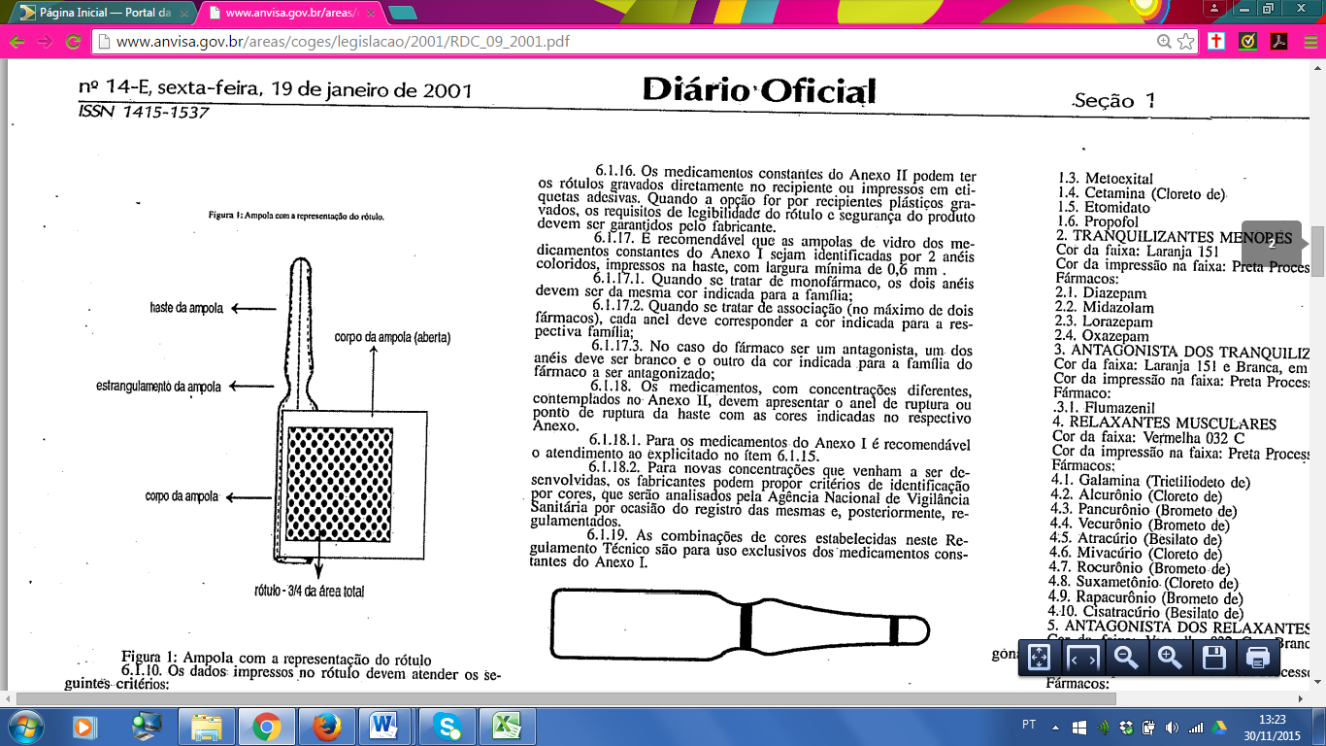~~

**~~Figura 1: Ampola com a representação do rótulo~~**

~~6.1.10. Os dados impressos no rótulo devem atender os seguintes critérios:~~

~~6.1.10.1. A altura mínima para os caracteres impressos no rótulo deve ser de 1mm.~~

~~6.1.10.2. O nome genérico e a concentração do fármaco devem representar, no mínimo, 50% da altura do maior caractere da "marca".~~

~~6.1.10.3. Na inexistência da marca, o nome genérico deve corresponder ao maior tamanho possível a ser impresso no rótulo.~~

~~6.1.11. Os dados impressos no rótulo devem estar dispostos paralelamente ao maior eixo do recipiente, com a margem esquerda do Mulo começando o mais próximo possível da base, e deve permitir a leitura integral do texto quando o recipiente for seguro pela haste ou gargalo.~~

~~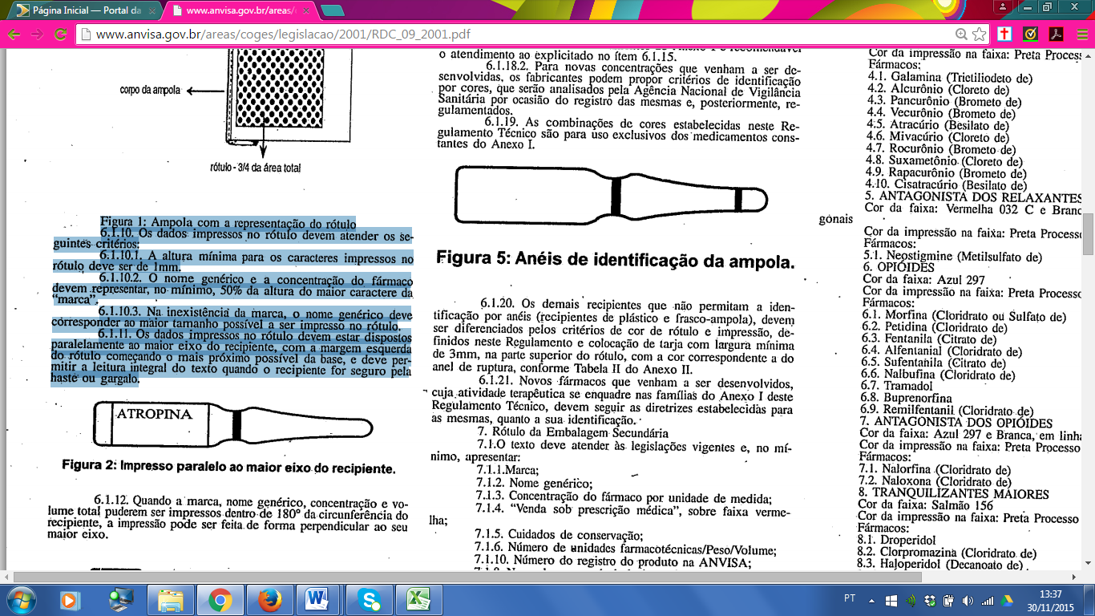~~

**~~Figura 2: Impresso para elo ao maior eixo do recipiente.~~**

~~6.1.12. Quando a marca, nome genérico, concentração e volume total puderem ser impressos dentro de 180° da circunferência do recipiente, a impressão pode ser feita de forma perpendicular ao seu maior eixo.~~

~~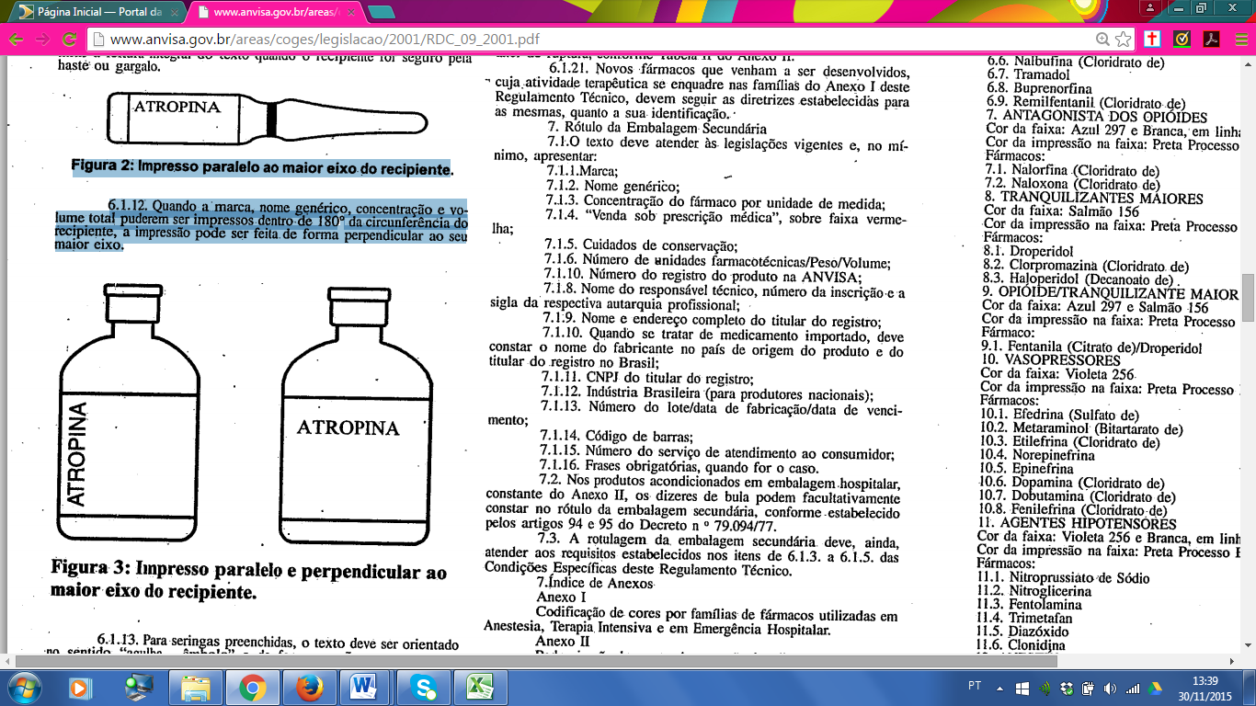~~

**~~Figura 3: Impresso paralelo e perpendicular ao maior eixo do recipiente.~~**

~~6.1.13. Para seringas preenchidas, o texto deve ser orientado no sentido "agulha - êmbolo'' e de forma a não comprometer a visualização da sua graduação.~~

~~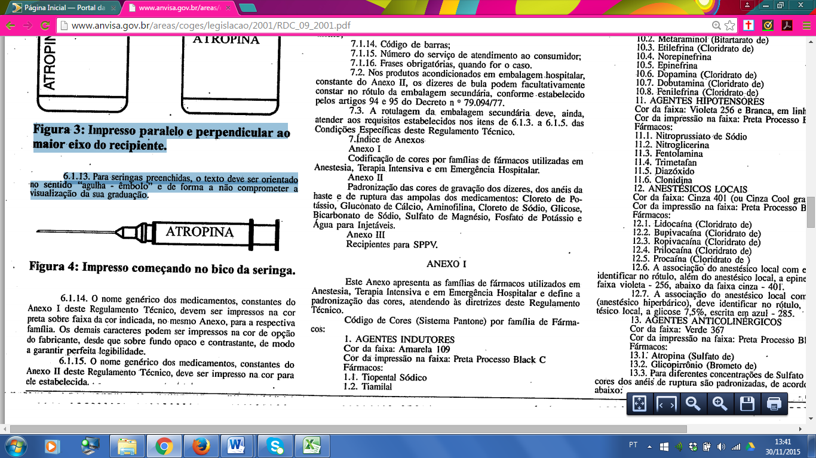~~

**~~Figura 4: Impresso começando no bico da seringa.~~**

~~6.1.14. O nome genérico dos medicamentos, constantes do Anexo I deste Regulamento Técnico, devem ser impressos na cor preta sobre faixa da cor indicada, no mesmo Anexo, para a respectiva família. Os demais caracteres podem ser impressos na cor de opção do fabricante, desde que sobre fundo opaco e contrastante, de modo a garantir perfeita legibilidade.~~

~~6.1.15. O nome genérico dos medicamentos, constantes do Anexo II deste Regulamento Técnico, deve ser impresso na cor para ele estabelecida.~~

~~6.1.16. Os medicamentos constantes do Anexo II podem ter os rótulos gravados diretamente no recipiente ou impressos em etiquetas adesivas. Quando a opção for por recipientes plásticos gravados, os requisitos de legibilidade do rótulo e segurança do produto devem ser garantidos pelo fabricante.~~

~~6.1.17. É recomendável que as ampolas de vidro dos medicamentos constantes do Anexo I sejam identificadas por 2 anéis coloridos, impressos na haste, com largura mínima de 0,6 mm.~~

~~6.1.17.1. Quando se tratar de monofármaco, os dois anéis devem ser da mesma cor indicada para a família;~~

~~6.1.17.2. Quando se tratar de associação (no máximo de dois fármacos), cada anel deve corresponder a cor indicada para a respectiva família;~~

~~6.1.17.3. No caso do fármaco ser um antagonista, um dos anéis deve ser branco e o outro da cor indicada para a família do fármaco a ser antagonizado;~~

~~6.1.18. Os medicamentos, com concentrações diferentes, contemplados no Anexo II, devem apresentar o anel de ruptura ou ponto de ruptura da haste com as cores indicadas no respectivo Anexo.~~

~~6.1.18.1. Para os medicamentos do Anexo I é recomendável o atendimento ao explicitado no item 6.1.15.~~

~~6.1.18.2. Para novas concentrações que venham a ser desenvolvidas, os fabricantes podem propor critérios de identificação por cores, que serão analisados pela Agencia Nacional de Vigilância Sanitária por ocasião do registro das mesmas e, posteriormente, regulamentados.~~

~~6.1.19. As combinações de cores estabelecidas neste Regulamento Técnico são para uso exclusivos dos medicamentos constantes do Anexo I.~~

~~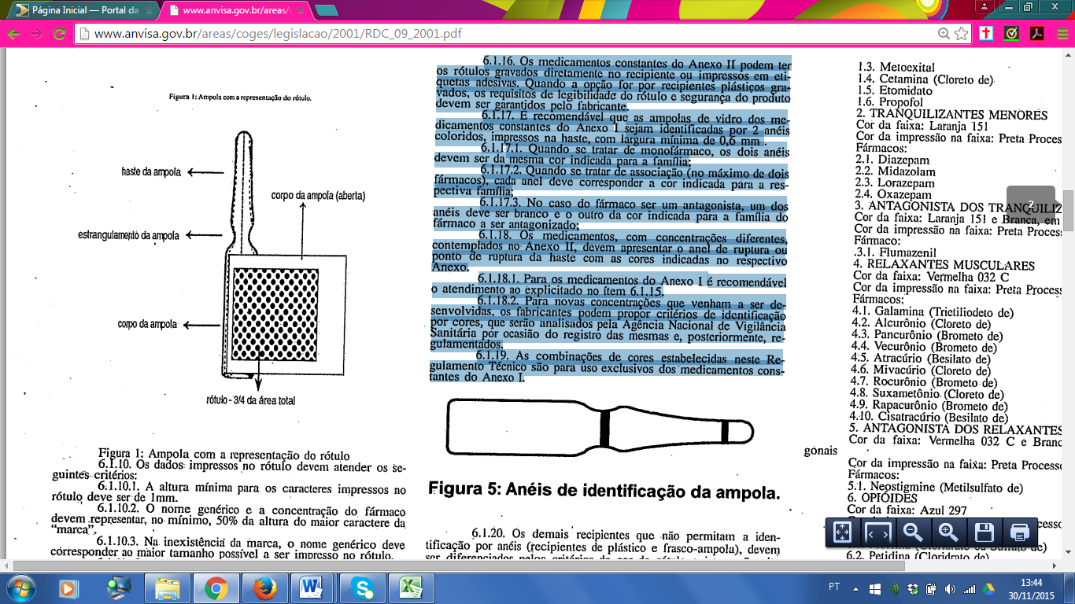~~

**~~Figura 5: Anéis de identificação da ampola.~~**

~~6.1.20. Os demais recipientes que não permitam a identificação por anéis (recipientes de plástico e frasco-ampola), devem ser diferenciados pelos critérios de cor de rótulo e impressão, definidos neste Regulamento e colocação de tarja com largura mínima de 3mm, na parte superior do rótulo, com a cor correspondente a do anel de ruptura, conforme Tabela II do Anexo II.~~

~~6.1.21. Novos fármacos que venham a ser desenvolvidos, cuja atividade terapêutica se enquadre nas famílias do Anexo I deste Regulamento Técnico, devem seguir as diretrizes estabelecidas para as mesmas, quanto a sua identificação.~~

~~7. Rótulo da Embalagem Secundária~~

~~7.1. O texto deve atender às legislações vigentes e, no mínimo, apresentar:~~

~~7.1.1.Marca;~~

~~7.1.2. Nome genérico;~~

~~7.1.3. Concentração do fármaco por unidade de medida;~~

~~7.1.4. "Venda sob prescrição médica", sobre faixa vermelha;~~

~~7.1.5. Cuidados de conservação;~~

~~7.1.6. Número de unidades farmacotécnicas/Peso/Volume;~~

~~7.1.10. Número do registro do produto na ANVISA;~~

~~7.1.8. Nome do responsável técnico, número da inscrição e a sigla da respectiva autarquia profissional;~~

~~7.1.9. Nome e endereço completo do titular do registro;~~

~~7.1.10. Quando se tratar de medicamento importado, deve constar o nome do fabricante no país de origem do produto e do titular do registro no Brasil;~~

~~7.1.11. CNPJ do titular do registro;~~

~~7.1.12. Indústria Brasileira (para produtores nacionais);~~

~~7.1.13. Número do lote/data de fabricação/data de vencimento;~~

~~7.1.14. Código de barras;~~

~~7.1.15. Número do serviço de atendimento ao consumidor;~~

~~7.1.16. Frases obrigatórias, quando for o caso.~~

~~7.2. Nos produtos acondicionados em embalagem hospitalar, constante do Anexo II, os dizeres de bula podem facultativamente constar no rótulo da embalagem secundária, conforme estabelecido pelos artigos 94 e 95 do Decreto n ° 79.094/77.~~

~~7.3. A rotulagem da embalagem secundária deve, ainda, atender aos requisitos estabelecidos nos itens de 6.1.3. a 6.1.5. das Condições Específicas deste Regulamento Técnico.~~

~~7.índice de Anexos~~

~~Anexo I~~

~~Codificação de cores por famílias de fármacos utilizadas em Anestesia, Terapia Intensiva e em Emergência Hospitalar.~~

~~Anexo II~~

~~Padronização das cores de gravação dos dizeres, dos anéis da haste e de ruptura das ampolas dos medicamentos: Cloreto de Potássio, Gluconato de Cálcio, Aminofilina, Cloreto de Sódio, Glicose, Bicarbonato de Sódio, Sulfato de Magnésio, Fosfato de Potássio e Água para Injetáveis.~~

~~Anexo III~~

~~Recipientes para SPPV.~~

**~~ANEXO I~~**

~~Este Anexo apresenta as famílias de fármacos utilizados em Anestesia, Terapia Intensiva e em Emergência Hospitalar e define a padronização das cores, atendendo às diretrizes deste Regulamento Técnico.~~

~~Código de Cores (Sistema Pantone) por família de Fármacos~~

~~1. AGENTES INDUTORES~~

~~Cor da faixa: Amarela 109~~

~~Cor da impressão na faixa: Preta Processo Black C~~

~~Fármacos:~~

~~1.1. Tiopental~~

~~1.2. Tiamilal~~

~~1.3. Metoexital~~

~~1.4. Cetamina (Cloreto de)~~

~~1.5. Etomidato~~

~~1.6. Propofol~~

~~2. TRANQUILIZANTES MENORES~~

~~Cor da faixa: Laranja 151~~

~~Cor da impressão na faixa: Preta Processo Black C~~

~~Fármacos:~~

~~2.1. Diazepam~~

~~2.2. Midazolam~~

~~2.3. Lorazepam~~

~~2.4. Oxazepam~~

~~3. ANTAGONISTA DOS TRANQUILIZANTES~~

~~Cor da faixa: Laranja 151 e Branca, em linhas diagonais.~~

~~Cor da impressão na faixa: Preta Processo Black C~~

~~Fármacos:~~

~~3.1. Flumazenil~~

~~4. RELAXANTES MUSCULARES~~

~~Cor da faixa: Vermelha 032 C~~

~~Cor da impressão na faixa: Preta Processo Black C~~

~~Fármacos:~~

~~4.1. Galamina (Trietiliodeto de)~~

~~4.2. Alcurônio (Cloreto de)~~

~~4.3. Pancurônio (Brometo de)~~

~~4.4. Vecurônio (Brometo de)~~

~~4.5. Atracúrio (Besilato de)~~

~~4.6. Mivacúrio (Cloreto de)~~

~~4.7. Rocurônio (Brometo de)~~

~~4.8. Suxametônio (Cloreto de)~~

~~4.9. Rapacurônio (Brometo de)~~

~~4.10. Cisatraccúrio (Besilato de)~~

~~5. ANTAGONISTA DOS RELAXANTES MUSCULARES~~

~~Cor da faixa: Vermelha 032 C e Branca, em linhas diagonais~~

~~Cor da impressão na faixa: Preta Processo Black C~~

~~Fármacos:~~

~~5.1. Nepstigmine (Metilsulfato de)~~

~~6. OPIÓIDES~~

~~Cor da faixa: Azul 297~~

~~Cor da impressão na faixa: Preta Processo Black C~~

~~Fármacos:~~

~~6.1. Morfina (Cloridrato ou Sulfato de)~~

~~6.2. Petidina (Cloridrato de)~~

~~6.3. Fentanila (Citrato de)~~

~~6.4. Alfentanial (Cloridrato de)~~

~~6.5. Sufentanila (Citrato de)~~

~~6.6. Nalbufina (Cloridrato de)~~

~~6.7. Tramadol~~

~~6.8. Buprenorfina~~

~~6.9. Remilfentanil (Cloridrato de)~~

~~7. ANTAGONISTA DOS OPÓIDES~~

~~Cor da faixa: Azul 297 e Branca, em linhas diagonais.~~

~~Cor da impressão na faixa: Preta Processo Black C~~

~~Fármacos:~~

~~7.1. Nalorfina (Cloridrato de)~~

~~7.2. Naloxona (Cloridrato de)~~

~~8. TRANQUILIZANTES MAIORES~~

~~Cor da faixa: Salmão 156~~

~~Cor da impressão na faixa: Preta Processo Black C~~

~~Fármacos:~~

~~8.1. Droperidol~~

~~8.2. Clorpromazina (Cloridrato de)~~

~~8.3. Haloperidol (Decanoato de).~~

~~9. OPIÓIDE/TRANQUILIZANTE MAIOR~~

~~Cor da faixa: Azul 297 e Salmão 156~~

~~Cor da impressão na faixa: Preta Processo Black C~~

~~Fármaco:~~

~~9.1. Fentanila (Citrato de)/Droperidol~~

~~10. VASOPRESSORES~~

~~Cor da faixa: Violeta 256~~

~~Cor da impressão na faixa: Preta Processo Black C~~

~~Fármacos:~~

~~10.1. Efedrina (Sulfato de)~~

~~10.2. Metaraminol (Bitartarato de)~~

~~10.3. Etilefrina (Cloridrato de)~~

~~10.4. Norepinefrina~~

~~10.5. Epinefrina~~

~~10.6. Dopamina (Cloridrato de)~~

~~10.7. Dobutamina (Cloridrato de)~~

~~10.8. Fenilefrina (Cloridrato de)~~

~~11. AGENTES HIPOTENSORES~~

~~Cor da faixa: Violeta 256 e Branca, em linhas diagonais.~~

~~Cor da impressão na faixa: Preta Processo Black C~~

~~Fármacos:~~

~~11.1. Nitroprussiato de Sódio~~

~~11.2. Nitroglicerina~~

~~11.3. Fentolamina~~

~~11.4. Trimetafan~~

~~11.5. Diazóxido~~

~~11.6. Clonidina~~

~~12. ANESTESICOS LOCAIS~~

~~Cor da faixa: Cinza 401 (ou Cinza Cool gray 7C — 6C)~~

~~Cor da impressão na faixa: Preta Processo Black C~~

~~Fármacos:~~

~~12.1. Lidocaína (Cloridrato de)~~

~~12.2. Bupivacaína (Cioridrato de)~~

~~12.3. Ropivacaína (Cloridrato de)~~

~~12.4. Prilocaína (Cloridrato de)~~

~~12.5. Procaína (Cloridrato de )~~

~~12.6. A associaçãodo anestésico local com epinefrina, deve identificar no rótulo, além do anestésico local, a epinefrina com uma faixa violeta - 256, abaixo da faixa cinza - 401.~~

~~12.7. A associação do anestésico local com glicose 7,5% (anestésico hiperbárico), deve identificar no rótulo, além do anestésico local, a glicose 7,5%, escrita em azul - 285.~~

~~13. AGENTES ANTICOLINERGICOS~~

~~Cor da faixa: Verde 367~~

~~Cor da impressão na faixa: Preta Processo Black C~~

~~Fármacos:~~

~~13.1: Atropina (Sulfato de)~~

~~13.2. Glicopirrônio (Brometo de)~~

~~13.3. Para diferentes concentrações de Sulfato de Atropina as cores dos anéis de ruptura são padronizadas, de acordo com a tabela abaixo:~~

~~COR DA GRAVAÇÃO (SISTEMA PANTONE) DOS ANÉIS DE RUPTURA~~

|  |  |  |
| --- | --- | --- |
| ~~PRODUTO~~ | ~~CONCENTRAÇÃO~~ | ~~COR DO ANEL DE RUPTURA~~ |
| ~~Sulfato de Atropina~~ | ~~0,25mg~~  ~~0,5mg~~  ~~1mg~~ | ~~Branco~~  ~~Preto Processo Black C~~  ~~Vermelho 1795 C~~ |

**~~ANEXO II~~**

~~Este Anexo estabelece a padronização de cores para os medicamentos: Cloreto de Potássio, Gluconato de Cálcio, Aminofilina, Cloreto de Sódio, Glicose, Bicarbonato de Sódio, Sulfato de Magnésio e Fosfato de Potássio, para atender as diretrizes deste Regulamento Técnico.~~

~~1.As diferentes concentrações dos medicamentos, listados acima, devem apresentar as cores de gravação dos dizeres, dos anéis da haste e de ruptura das ampolas e das faixas dos recipientes plásticos, estabelecidas nas Tabelas 1 e II deste Anexo.~~

**~~TABELA I~~**

**~~COR DE GRAVAÇÃO (SISTEMA PANTONE) DOS DIZERES NOS RECIPIENTES DE VIDRO~~**

|  |  |  |  |
| --- | --- | --- | --- |
| ~~PRODUTO~~ | ~~CONCENTRAÇÃO~~ | ~~COR DA GRAVAÇÃO DOS DIZERES E DO ANEL DA HASTE~~ | ~~COR DO ANEL DE RUPTURA REFERENTE À CONCENTRAÇÃO DO PRODUTO~~ |
| ~~1. Cloreto de Potássio~~ | ~~10%~~  ~~15%~~  ~~19,1%~~  ~~20%~~ | ~~Preta - Processo Black C~~  ~~Preta- Processo Black C~~  ~~Preta- Processo Black C~~  ~~Preta- Processo Black C~~ | ~~Branca~~  ~~Amarela - 110 C-I09 C~~  ~~Marrom - 4695 C-4705 C~~  ~~Laranja - 1585 C-1595 C~~ |
| ~~2. Gluconato de Cálcio~~ | ~~10%~~ | ~~Laranja - 1585 C-1595 C~~ | ~~Laranja - 1585 C-1595 C~~ |
| ~~3. Aminofilina~~ | ~~24 mg/mL~~ | ~~Verde - 356 C-357C~~ | ~~Verde - 356 C-357C~~ |
| ~~4. Glicose~~ | ~~10%~~  ~~25%~~  ~~50%~~ | ~~Azul - 285 C-286C~~  ~~Azul - 285 C-286C~~  ~~Azul - 285 C-286C~~ | ~~Branca~~  ~~Verde – 356C-357C~~  ~~Amarela – 110C-109C~~ |
| ~~5. Cloreto de Sódio~~ | ~~0,9%~~  ~~10%~~  ~~20%~~ | ~~Amarela – 110C-109C~~  ~~Amarela – 110C-109C~~  ~~Amarela – 110C-109C~~ | ~~Branca~~  ~~Azul – 285 C-286C~~  ~~Vermelha 1795 C-1805 C~~ |
| ~~6. Água para Injetáveis~~ | ~~-~~ | ~~Branca~~ | ~~Branca~~ |
| ~~7. Bicarbonato de Sódio~~ | ~~3%~~  ~~8,4%~~  ~~10%~~ | ~~Vermelha – 1795 C-1805 C~~  ~~Vermelha – 1795 C-1805 C~~  ~~Vermelha – 1795 C-1805 C~~ | ~~Amarela – 110C-109C~~  ~~Azul – 285 C-286C~~  ~~Vermelha 1795 C-1805 C~~ |
| ~~8. Sulfato de Magnésio~~ | ~~10%~~  ~~50%~~  ~~1 mEq/mL~~ | ~~Marrom - 4695 C-4705 C~~  ~~Marrom - 4695 C-4705 C~~  ~~Marrom - 4695 C-4705 C~~ | ~~Azul – 285 C-286C~~  ~~Amarela – 110C-109C~~  ~~Verde – 356C-357C~~ |

**~~TABELA II~~**

**~~COR DE GRAVAÇÃO (SISTEMA PANTONE) DOS DIZERES NOS RÓTULOS ADESIVOS PARA RECIPIENTES DE PLÁSTICO OU VIDRO~~**~~.~~

|  |  |  |  |  |
| --- | --- | --- | --- | --- |
| ~~PRODUTO~~ | ~~CONCENTRAÇÃO~~ | ~~COR DO FUNDO DO RÓTULO~~ | ~~COR DA GRAVAÇÃO~~ | ~~COR DA FAIXA EQUIVALENTE AO ANEL DE RUPTURA REFERENTE À CONCENTRAÇÃO DO PRODUTO~~ |
| ~~1. Cloreto de Potássio*~~ | ~~10%~~  ~~15%~~  ~~19,1%~~  ~~20%~~ | ~~Preta - Black C~~  ~~Preta - Black C~~  ~~Preta - Black C~~  ~~Preta - Black C~~ | ~~Branca~~  ~~Branca~~  ~~Branca~~  ~~Branca~~ | ~~Branca~~  ~~Amarela - 110 C-I09 C~~  ~~Marrom - 4695 C-4705 C~~  ~~Laranja - 1585 C-1595 C~~ |
| ~~2. Glicose~~ | ~~10%~~  ~~25%~~  ~~50%~~ | ~~Azul – 285 C-286C~~  ~~Azul – 285 C-286C~~  ~~Azul – 285 C-286C~~ | ~~Preta - Black C~~  ~~Preta - Black C~~  ~~Preta - Black C~~ | ~~Branca~~  ~~Verde – 356C-357C~~  ~~Amarela – 110C-109C~~ |
| ~~3. Cloreto de Sódio~~ | ~~0,9%~~  ~~10%~~  ~~20%~~ | ~~Amarela – 110C-109C~~  ~~Amarela – 110C-109C~~  ~~Amarela – 110C-109C~~ | ~~Preta - Black C~~  ~~Preta - Black C~~  ~~Preta - Black C~~ | ~~Branca~~  ~~Azul – 285 C-286C~~  ~~Vermelha 1795 C-1805 C~~ |
| ~~4. Água para Injetáveis~~ | ~~-~~ | ~~Branca~~ | ~~Preta - Black C~~ | ~~Branca~~ |
| ~~5. Sulfato de Magnésio~~ | ~~10%~~  ~~50%~~  ~~1 mEq/mL~~ | ~~Marrom - 4695 C-4705 C~~  ~~Marrom - 4695 C-4705 C~~  ~~Marrom - 4695 C-4705 C~~ | ~~Branca~~  ~~Branca~~  ~~Branca~~ | ~~Azul – 285 C-286C~~  ~~Amarela – 110C-109C~~  ~~Verde – 356C-357C~~ |

~~* Devido ao risco em potencial do produto, deve ser adicionada uma faixa vermelha de, no mínimo, 3mm.~~

**~~ANEXO III~~**

**~~RECIPIENTES PARA SOLUÇÕES PARENTERAIS DE PEQUENO VOLUME~~**

~~1. OBJETIVO~~

~~Este Regulamento Técnico fixa os requisitos mínimos em relação aos aspectos físicos, químicos e biológicos para os recipientes indicados para o envase das SPPV.~~

~~2. REFERÊNCIAS~~

~~2.1 BRASIL. Instrução Normativa n.° 01, de 30 de setembro de 1994. Estabelece os documentos necessários para processos de petições, junto a Secretaria Sanitária. Diário Oficial da [República Federativa do Brasil]. Brasília, v.1, n.189; p. 014938, 4 out. 1994. Seção 1, p1.~~

~~2.2. BRASIL. Portaria n.° 500 de 9 de outubro de 1997. Aprova O Regulamento Técnico de Soluções Parenterais de Grande volume. - SPGV e seus anexo à Diário Oficial da [República Federativa do Brasil] Brasília, v.1, -n.191., p.022996, 13 out. 1997. Seção 1, pt.l.~~

~~2.4. -FARMACOPÉIA Europeia. 3.ed. Saint Ruffine: Muisonneuve, 1997.~~

~~2.5. FARMACOPÉIA Brasileira. 4.ed. São. Paulo: Andrei.~~

~~2.6 FARMACOPÉIA dos Estados Unidos da América. 23.ed. Washington, D.C., 1985.~~

~~2.8. FARMACOPÉIA Britânica. London: Pharmaceutical Press, 1996.~~

~~2.9. Guia para utilização da NBR 309-01 - planos de amostragem e procedimentos na inspeção por atributos - NBR 5427. Rio de Janeiro: ABNT, 1985. 27p.~~

~~2.10. Guia para inspeção por amostragem no controle e certificação da qualidade - NBR 5425, Rio de Janeiro: ABNT, 1985. 51p.~~

~~2.11. Plástico de polietileno para artigos médicos odontológicos e hospitalares de uso único -NBR 11339. Rio de Janeiro: ABNT, 1990: 4g.~~

~~2.12. Plástico de polietileno para artigos médicos, odontológicos e hospitalares de uso único - NI3R 11340. Rio de Janeiro: ABNT, 1990. 4p.~~

~~2.13. Planos de amostragem e procedimentos dg inspeção por atributos - NBR 5426. Rio de janeiro: ABNT. 1985. 71p.~~

~~3: DEFINIÇÕES~~

~~Para efeito deste Regulamento Técnico são adotadas as seguintes definições:~~

~~3.1. Fabricante: pessoa jurídica que realiza as operações de fabricação até o produto acabado.~~

~~3.2. Recipiente: embalagem primária representada por ampola, frasco, ampola, flaconete, seringa preenchida ou outras formas de apresentação de injetáveis.~~

~~3.3. Solução Parenteral de Pequeno Volume (SPPV): Solução estéril e apirogênica acondicionada em recipiente com capacidade inferior à 100 mL, própria para administração por via parenteral.~~

~~3.4. Via Parenteral: acesso para administração de medicamentos que alcancem espaços internos do organismo, incluindo vasos sanguíneos, órgãos e tecidos.~~

~~4. ABRANGENCIA~~

~~Não estão abrangidas neste Anexo as bolsas plásticas.~~

~~5. CONDIÇÕES GERAIS~~

~~5.1. Para garantir a segurança e eficácia das SPPV é indispensável que os recipientes utilizados atendam os requisitos mínimos que assegurem total ausência de contaminações físicas, químicas e biológicas, bem como total compatibilidade com o produto.~~

~~5.2. Os recipientes devem atender as seguintes exigências:~~

~~5.2.1. Possibilitar o envasamento, a esterilização quando for o caso, a embalagem, o armazenamento, o transporte, a manipulação e a administração das SPPV de forma segura.~~

~~5.2.2. Assegurar que a qualidade das SPPV se mantenha durante o prazo de validade do produto.~~

~~5.2.3. Não promover interações físicas, químicas ou biológicas entre o recipiente e a solução, que afetem a estabilidade da preparação.~~

~~5.2.4. Ser resistente a alterações térmicas.~~

~~5.2.5. Possuir transparência suficiente para permitir a inspeção de seu conteúdo.~~

~~5.2.6. Proteger o conteúdo da luz, calor e radiações, quando necessário.~~

~~6. CONDIÇÕES ESPECÍFICAS~~

~~Os recipientes utilizados para acondicionamento das SPPV devem ser de vidro ou plásticos e atender às seguintes especificações:~~

~~6.1. Recipientes de Vidro~~

~~6.1.1. Os recipientes de vidro utilizados devem ser classificados em tipos, conforme as suas características:~~

~~6.1.1.1. Vidro Tipo I - vidro de borossilicato de resistência hidrolítica elevada, neutro, indicado para envase de todas as SPPV.~~

~~6.1.1.2. Vidro Tipo II - vidro sódico-cálcico de resistência hidrolítica elevada, superfície tratada, indicado para envase das SPPV neutras ou ácidas.~~

~~6.1.1.3. Vidro Tipo III - vidro sódico-cálcico, com moderada resistência hidrolítica, indicado para preparações não aquosos e em pó para uso parenteral.~~

~~6.1.1.4. Tipos de vidro diferentes dos acima descritos só poderão ser usados após a comprovação da estabilidade e compatibilidade físico-química e biológica em relação à solução envasada e aprovação pela Agência Nacional de Vigilância Sanitária.~~

~~6.1.2. Requisitos físicos, químicos e biológicos~~

~~Os recipientes de vidro utilizados para o envase das SPPV devem atender aos requisitos físicos, químicos e biológicos estabelecidos na Farmacopéia Brasileira.~~

~~6.1.3. Ensaios e Testes~~

~~Os ensaios e testes físicos, químicos e biológicos devem ser realizados conforme monografia da Farmacopéia Brasileira ou outras aprovadas pela ANVISA.~~

~~6.2. Recipientes de Plástico~~

~~6.2.1. Os recipientes de-plástico, utilizados como material de envase de SPPV aquosas são fabricados basicamente, dos seguintes polímeros: Polietileno e Polipropileno. Os recipientes descritos neste Anexo não são adequados para emulsões.~~

~~6.2.2. Os recipientes plásticos não descritos neste Regulamento Técnico só podem ser usados após a comprovação da estabilidade e compatibilidade físico-química e -biológica em relação à solução envasada e aprovação pela Agência Nacional de Vigilância Sanitária.~~

~~6.2.3. Os recipientes de plástico devem atender às seguintes especificações:~~

~~6.2.3.1. Ser isentos de pigmentos e corantes.~~

~~6.2.3.2. Ser fabricados com polímeros que atendam as especificações farmacopeicas e outras especificações que venham a ser aprovadas pela ANVISA.~~

~~6.2.3.3. Apresentar transparência suficiente para permitir inspeção de seu conteúdo.~~

~~6.2.3.4. Ser resistente ao processo de esterilização de modo a não apresentar marcas, deformações, rachaduras, perda da transparência ou qualquer outro tipo de modificação após o processo.~~

~~6.2.4. Requisitos físicos, químicos e biológicos~~

~~Os recipientes de plástico devem atender aos seguintes requisitos:~~

~~6.2.4.1. Requisitos físicos~~

~~6.2.4.1.1. Controle Visual~~

~~Os recipientes de plástico devem ser observados, quanto ao seu aspecto geral, e não devem apresentar:~~

~~a) falhas de sopro (fissuras, rachaduras, rebarbas, escamas, bolhas);~~

~~b) inclusão de materiais, internos e externos;~~

~~c) partículas estranhas;~~

~~d) sistema de fechamento deficiente;~~

~~e) falta de centralização e falhas internas (fissuras, rachaduras) das paredes do bico, desde a sua base até o ponto de abertura;~~

~~f) falta de uniformidade da união do molde;~~

~~g) qualquer alteração significativa que venha ocorrer fora das especificações do fabricante.~~

~~6.2.4.1.2. Solda do Bico~~

~~O fechamento do bico, nas condições do processo, deve garantir a hermeticidade do recipiente.~~

~~6.2.4.1.3. Distribuição do Material~~

~~O recipiente de plástico deve apresentar paredes uniformes, com espessura que assegure a resistência à penetração de microorganismos.~~

~~6.2.4.1.4. Transparência~~

~~O recipiente de plástico deve ter uma transparência tal que possibilite a verificação do aspecto e limpidez da solução contida, contra a luz, permitindo a observação a olho nu de partículas, turbidez ou troca de cor da solução.~~

~~6.2.4.1.5. Estanqueidade e Resistência à Temperatura e a Pressão Interna~~

~~O recipiente de plástico cheio deve suportar as condições de temperatura e de pressão dg processo de esterilização, sem perda de sua estanqueidade.~~

~~6.2.4.1.7. Aderência do Rótulo~~

~~O rótulo deve aderir ao recipiente de maneira que não se desprenda durante o prazo de validade do produto. Deve cumprir com ensaio de aderência.~~

~~6.2.4.1.8. Pesos e Dimensões~~

~~Os recipientes de plástico devem possuir peso e dimensões, de acordo com as especificações e limites de tolerância estabelecidos pelo fabricante.~~

~~6.2.4.2. Requisitos Químicos~~

~~Os polímeros e os recipientes de plástico devem responder aos requisitos da Farmacopéia Brasileira e Européia.~~

~~6.2.4.3. Requisitos Biológicos~~

~~6.2.4.3.1. Impermeabilidade aos Microorganismos~~

~~Depois de sua esterilização e durante o armazenamento o recipiente de plástico deve garantir a esterilidade da solução nele contida.~~

~~6.2.4.3.2. Toxicidade~~

~~O recipiente de plástico não deve liberar para a solução nele contida, substâncias em quantidades capazes de exercer efeitos tóxicos.~~

~~Os componentes de adesivos, de colas de rótulos e de tintas de impressão, não devem migrar para o interior do recipiente.~~

~~6.2.4.3.3. Substâncias Pirogênicas O recipiente de plástico não deve liberar na solução nele contida substâncias capazes de exercer efeitos pirogênicos.~~

~~6.2.5. Ensaios e Testes Físicos, Químicos e Biológicos Os ensaio físicos, químicos e biológicos devem ser realizados de acordo com Farmacopéia Brasileira e Européia.~~

~~(Of. El nº 25/2001)~~